DAFTAR PUSTAKA

              - Buku
A. Latief Wiyata, Carok : Konflik Kekerasan dan Harga Diri Orang Madura, LKiS, Yogyakarta, (2022)
Abdussalam, Hukum Kepolisian Sebagai Hukum Positif Dalam Disiplin Hukum, PTIK Press, Jakarta, (2019)
Adami Chazawi, Pelajaran Hukum Pidana II, Raja Grafindo Persada, Jakarta. (2022)
Adi, Kusno, Kebijakan Kriminal Dalam Penanggulangan Tindak Pidana, UMM Press, Jakarta, (2025)
Adrian Sanusi, Profesionalisme Dan Reformasi Polri, Sinar Grafika, Yogyakarta, (2012)
Andi Hamzah, Hukum Acara Pidana Indonesia, Sinar Grafika, Jakarta, (2024)
Andi Hamzah, Hukum Acara Pidana Indonesia, Sinar Grafika, Jakarta, (2024)
Andi Hamzah, Kamus Hukum, Ghalia Indonesia, Jakarta, (2003)
Aroma Elmina Martha, Fungsi Kepolisian Dalam Pelayanan Publik, Aswaja Pressindo, Jakarta, (2015)
Bachtiar, Metode Penelitian Hukum, UNPAM Press, Tangerang Selatan, (2022)
Bambang Tri Bawono, Tinjauan Yuridis Hak-Hak Tersangka dalam Pemeriksaan Pendahuluan, Skripsi, Fakultas Hukum Unisula, Semarang, (2011)
Bernard Tobing, Profesionalisme POLRI, Aneka Karya, Jakarta, (2010)
C.S.T Kansil, Tindak Pidana Dalam Undang-Undang Nasional, Jala Permata Aksara, Jakarta
Dyah Ochtorina Susanti dan A’an Efendi. Penelitian Hukum (Legal Research), Sinar Grafika, Jakarta, (2021)
Eddy, O.S Hiariej, Teori dan Hukum Pembukian, Erlangga, Jakarta, (2022)
Edi Sutomo, Buku Panduan Aplikasi Polisikita, Gramedia, Jakarta, (2023)
Evi Hartanti, Tindak Pidana Korupsi, Sinar Grafika, Jakarta, (2019)
Hartono, Penyidikan dan Penegakan Hukum Pidana, Sinar Grafika, Jakarta, (2022)
Ida Bagus Surya Darma Jaya, Hukum Pidana Materil & Formil : Pengantar Hukum Pidana, USAID-The Asia Foundation-Kemitraan Partnership, Jakarta, (2025)
Ismu Gunadi dan Jonaedi Efendi, Cepat dan Mudah Memahami Hukum Pidana, Kencana, Jakarta, (2024)
Johny Ibrahim, Teori dan Metodologi Penelitian Hukum, Bayu Publishing, Malang, (2022)
Kamal Hidjaz, Efektivitas Penyelenggaraan Kewenangan Dalam Sistem Pemerintahan Daerah Di Indonesia, Pustaka Refleksi, Makassar, (2020)
Latief Wiyata, Carok Konflik Kekerasan Dan Harga Diri Orang Madura, LKIS Pelangi Aksara, Yogyakarta, (2022)
Leden Marpaung, Asas-Teori-Praktik Hukum Pidana, Sinar Grafika, Jakarta. (2024)
Lilik Mulyadi, Hukum Acara Pidana Normatif, Teoretis, Praktik dan Permasalahannya, PT. Alumni, Bandung, (2022)
Lilik Mulyadi, Hukum Acara Pidana, Normatif, Teoritis, Praktik Dan Permasalahannya, PT.Alumni, Bandung, (2022)
Lukman Hakim, Asas-Asas Hukum Pidana Buku Ajar Bagi Mahasiswa, Budi Utama, Yogyakarta, (2025)
M Yahya Harahap, Pembahasan Permasalahan dan Penerapan KUHAP, Sinar Grafika, Jakarta, (2024)
M Yahya Harahap, Pembahasan Permasalahan dan Penerapan KUHAP, Sinar Grafika, Jakarta, (2024)
Mangemba, HD, Manusia Dan Kesenian Indonesia, Ujung Pandang, (2009)
Mawardi, Kriminologi Penggunaan Senjata Tajam, CV Zigie Utama, Bengkulu, (2021)
Moeljatno,Asas-Asas Hukum Pidana, PT Rineka Cipta, Jakarta, (2018)
Mohammad Taufik Makarao, Suhasril, Hukum Acara Pidana Dalam Teori dan Praktek, Ghalia Indonesia, Jakarta, (2024)
Muhammad Ishar Helmi, Sosialisasi Program Polri Menuju Grand Strategy 2020, Grasindo, Jakarta, (2017)
Mulyati Pawannei dan Rahmanuddin Tomalili, Hukum Pidana, Mitra Wacana Media, Jakarta, (2025)
P.A.F Lamintang, Dasar-Dasar Hukum Pidana Indonesia, Citra Aditya Bakti, Bandung, (2023)
P.A.F. Lamintang & Theo Lamintang, Dasar-Dasar Hukum Pidana di Indonesia, Sinar Grafika, Jakarta, (2024)
Peter Mahmud Marzuki, Penelitian Hukum, Prenda Media Group, Surabaya, (2019)
Purnianti, Mamik Sri Supatmi, dan Ni Made Martini Tinduk, Analisa Situasi Sistem Peradilan Pidana Anak (Juvenile Justice System) di Indonesia, UNICEF, Indonesia, (2013),
Reza Indragiri, Hukum Kepolisian, Grasindo, Jakarta, (2019)
Ruslan Renggong, Hukum Pidana Khusus, Memahami Delik-Delik di Luar KUHP, Kencana, Jakarta. (2021)
Soerjono Soekanto, Pengantar Penelitian Hukum, UI Press, Jakarta, (2024)
Sudikno Mertokusumo, Hukum Acara Perdata Indonesia, Cahaya Atma Pustaka, Yogyakarta, (2023)
Syaiful Bahri,Sistem Peradilan Pidana Indonesia, Pustaka Pelajar,Yogyakarta, (2021)
Taufik Muhammad Makarao, Reformasi Kepolisian, Rineka Cipta, Jakarta, (2021)
Teguh Samudra, Hukum Pembuktian Dalam Acara Perdata, Alumni, Bandung, (2002)
Tim Redaksi Kamus Bahasa Indonesia, Kamus Besar Bahasa Indonesia (KBBI), Balai Pustaka, Jakarta, (2022)
Topo Santoso, Asas-Asas Hukum Pidana Islam, Rajawali Prass, Jakarta, (2016)
Yudi Gunawan, Laporan Polisi Berbasis Teknologi, Bhinneka Cipta, Jakarta, (2011)
Zuleha, Dasar-Dasar Hukum Pidana, Budi Utama, Yogyakarta, (2024)
              - Peraturan Perundang-Undangan
Berita Acara Pemeriksaan Saksi dan Tersangka
Undang-Undang Darurat Nomor 12 Tahun 1951 tentang Senjata Tajam dan Senjata Api
Undang-Undang Nomor 1 Tahun 2003 tentang Kitab Undang-Undang Hukum Pidana
Undang-Undang Nomor 20 Tahun 2025 tentang Kitab Undang-Undang Hukum Acara Pidana
              - Jurnal/Skripsi
Agus Nur Arsad, Faktor Kriminogen Penyalahgunaan Senjata Tajam di Muka Umum, Jurnal Justiciabelen, Vol. 2, No. 1, ((2022)
Astuti, M., Upaya Penyelesaian Damai Terhadap Pelanggaran Dan Kejahatan Kemanusiaan Pada Masa Konflik Bersenjata, Jurnal In Seminar Nasional Teknologi Edukasi Sosial Dan Humaniora, Vol. 1, No. 1, (2021)
Faradila, N., Analisis Kriminologi Terhadap Kejahatan Kekerasan Yang Dilakukan Secara Bersama Oleh Anak Di Kota Bukittinggi, Jurnal UNES Law Review, Vol. 5, No. 1, (2022)
Hanafi, H., Penanganan Kasus Tindak Pidana Membawa Atau Menyimpan Senjata Tajam Tanpa Ijin Oleh Jajaran Polsek Sepulu, Jurnal Voice Justisia, Vol. 6, No. 1, (2022)
Haris dkk, Penegakan Hukum Pidana terhadap Penyalahgunaan Senjata Tajam Tradisional, Jurnal Halu Oleo Legal Research, Vol. 5, No. 2, 2023
Jessica Vallencia Kojongian, dkk, Upaya Kepolisian Dalam Menanggulangi Penyalahgunaan Senjata Tajam Di Kota Manado, Jurnal Lex Administratum, Vol. 13, No. 3, (2025)
Lembong R. dkk, Penyalahgunaan Senjata Tajam Dalam Perspektif Peraturan Perundang Undangan Pidana Di Indonesia, Jurnal Fakultas Hukum Unsrat, Vol. 10, No. 2, 2021
R. Tuejeh dkk, Analisa Hukum Penyalahgunaan Senjata Tajam Di Muka Umum Sebagai Perbuatan Pidana, Jurnal Court ReviewVol. 5, No. 2, 2025
Rakyu Swanabumi Rahmantara Rosady, Tindak Pidana dan Pertanggungjawaban Pidana Pelaku Penyalahgunaan Senjata Tajam, Jurnal Jurisdiction, Vol. 3, No. 5, (2020)
Saeful Anam Zahda Ilma dan Rochmani, Upaya Kepolisian Dalam Mencegah Adanya Tindak Pidana Penyalahgunaan Senjata Tajam (Studi Pada Polres Tegal), Jurnal Unes Law Review, Vol. 6, No. 1, 2023
Stelha Marsela Mamile dkk, Tinjauan Yuridis Tindak Pidana Terhadap Maraknya Penyalahgunaan Senjata Tajam Di Kota Bitung, Jurnal Lex Privatum, Vol. 14, No. 4, 2024

LAMPIRAN
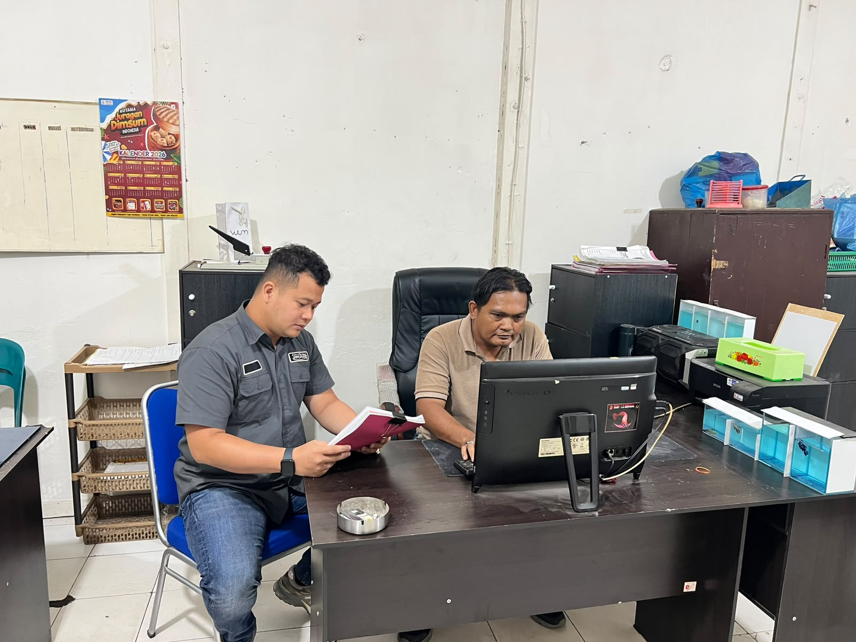

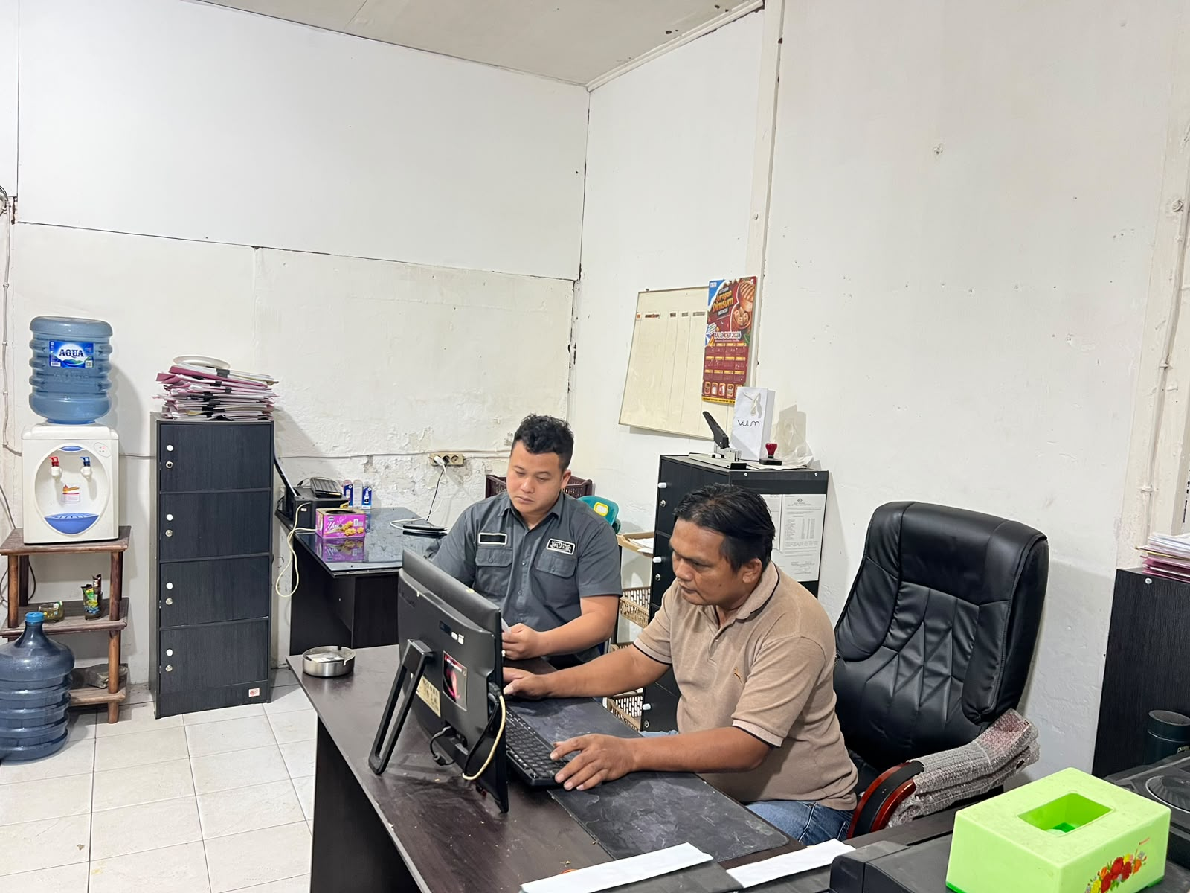

Daftar Pertanyaan Wawancara
Identitas Narasumber
Nama : Dimas Prabowo
Jabatan : Penyidik Pembantu
Instansi : Polres Pelabuhan Belawan

- Pertanyaan untuk Rumusan Malasah 1
Bagaimana prosedur dan tahapan proses penyidikan tindak pidana membawa senjata tajam tanpa izin di Polres Pelabuhan Belawan?

- Apa saja langkah-langkah prosedural yang dilakukan selama proses penyidikan tindak pidana membawa senjata tajam tanpa izin di Polres Pelabuhan Belawan?
Jawaban:
Dalam proses penyidikan tindak pidana membawa senjata tajam tanpa izin di Polres Pelabuhan Belawan, kami mengikuti langkah-langkah prosedural yang sesuai dengan ketentuan hukum dan standar operasional prosedur (SOP) yang berlaku.
  - Penerimaan dan Penanganan Laporan atau Pengaduan
Penyidik menerima laporan atau pengaduan terkait tindak pidana dan melakukan verifikasi awal untuk memastikan adanya unsur pidana dan relevansi kasus.
  - Penetapan Tersangka dan Pemeriksaan Awal
Jika bukti cukup, penyidik menetapkan tersangka dan melakukan pemeriksaan awal terhadap tersangka serta saksi terkait kejadian.
  - Pengumpulan Bukti dan Dokumentasi
Melakukan pengumpulan alat bukti, termasuk senjata tajam yang disita dari tersangka, serta dokumen pendukung seperti surat izin (jika ada), catatan pemeriksaan, dan keterangan saksi.
  - Pemeriksaan Saksi dan Tersangka
Melaksanakan pemeriksaan saksi dan tersangka secara tertulis dan lisan, memastikan proses berjalan sesuai prosedur dan hak-hak tersangka dilindungi.
  - Pengujian dan Verifikasi Bukti
Melakukan analisis terhadap bukti yang diperoleh, termasuk pemeriksaan fisik terhadap senjata tajam dan keabsahan dokumen terkait.
  - Penyusunan Berkas Perkara
Menyusun berkas perkara lengkap dengan semua bukti dan keterangan yang diperoleh selama proses penyidikan.
  - Pelimpahan Berkas dan Penyerahan Tersangka
Setelah rampung, berkas perkara diserahkan ke kejaksaan untuk proses penuntutan, dan tersangka dilakukan penahanan sesuai prosedur.
  - Prosedur ini kami jalankan secara objektif dan profesional untuk memastikan proses penegakan hukum berjalan adil dan sesuai dengan ketentuan perundang-undangan yang berlaku.

- Bagaimana tahapan awal dalam melakukan penyidikan terhadap tersangka yang diduga membawa senjata tajam tanpa izin, mulai dari penangkapan hingga penetapan tersangka?
Dalam melakukan penyidikan terhadap tersangka yang diduga membawa senjata tajam tanpa izin, tahapan awal yang kami lakukan meliputi beberapa langkah penting, yaitu Penyidik melakukan pengamatan dan identifikasi terhadap lokasi dan tersangka yang mencurigakan berdasarkan informasi atau laporan masyarakat. Setelah mendapatkan cukup bukti dan keterangan yang kuat, kami melakukan penangkapan terhadap tersangka di tempat kejadian atau lokasi yang relevan, sesuai dengan prosedur hukum dan dengan disertai surat perintah penangkapan dari pejabat yang berwenang. Setelah penangkapan, dilakukan penggeledahan terhadap tersangka dan barang bawaannya untuk mencari dan menyita senjata tajam serta barang bukti lain yang relevan. Tersangka diamankan dan diperiksa secara singkat di lokasi kejadian untuk memastikan identitas serta menemukan barang bukti awal. Selanjutnya, penyidik melakukan pemeriksaan secara mendalam terhadap tersangka, termasuk mengumpulkan keterangan terkait motif dan keadaan saat membawa senjata tajam tanpa izin. Jika berdasarkan hasil pemeriksaan dan bukti yang cukup, penyidik menetapkan tersangka secara resmi melalui Surat Perintah Penetapan Tersangka sesuai ketentuan hukum. Setelah itu, berkas perkara lengkap disusun dan dilaporkan ke kejaksaan untuk proses penuntutan. Proses ini dilakukan secara berjenjang dan sesuai dengan ketentuan hukum agar hak-hak tersangka tetap dilindungi dan proses penyidikan berjalan adil serta transparan.
- Apa prosedur yang diikuti dalam pengumpulan alat bukti dan pemeriksaan saksi terkait tindak pidana membawa senjata tajam tanpa izin?
Jawaban:
Dalam pengumpulan alat bukti dan pemeriksaan saksi terkait tindak pidana membawa senjata tajam tanpa izin, kami mengikuti prosedur yang terdiri dari Penyidik melakukan identifikasi terhadap barang bukti yang relevan, seperti senjata tajam yang disita, serta dokumen atau alat bukti lain yang berkaitan. Melakukan penggeledahan terhadap tersangka dan tempat kejadian perkara sesuai dengan ketentuan hukum, kemudian menyita senjata tajam sebagai barang bukti, lengkap dengan surat penyitaan resmi. Setiap alat bukti yang diperoleh didokumentasikan secara lengkap, termasuk pengambilan foto, perekaman, dan pencatatan secara rinci dalam berita acara penyitaan. Menyelenggarakan pemeriksaan saksi-saksi yang mengetahui kejadian, termasuk saksi mata, saksi yang melihat tersangka membawa senjata, serta saksi lain yang relevan. Pemeriksaan dilakukan secara tertulis dan lisan sesuai prosedur. Semua hasil pemeriksaan saksi dan bukti fisik dicatat secara sistematis dalam berkas perkara, serta dilampirkan sebagai bagian dari berkas penyidikan. Melakukan analisis terhadap alat bukti dan keterangan saksi untuk memastikan keabsahan dan relevansi bukti tersebut dalam mendukung proses penuntutan. Melakukan pengujian terhadap keaslian dan kekuatan bukti serta keterangan saksi untuk memastikan bahwa seluruh data yang diperoleh cukup untuk proses penuntutan. Prosedur ini dilaksanakan secara objektif, transparan, dan sesuai dengan ketentuan hukum agar proses penyidikan berjalan efektif dan adil.

- Bagaimana proses penyerahan dan pelimpahan berkas penyidikan ke kejaksaan setelah tahap penyidikan selesai dilakukan?
Jawaban:
Setelah tahap penyidikan dinyatakan selesai, proses penyerahan dan pelimpahan berkas penyidikan ke kejaksaan dilakukan melalui langkah-langkah yang terdiri dari Penyidik memastikan bahwa seluruh berkas perkara lengkap, meliputi dokumen administrasi, alat bukti, keterangan saksi, dan hasil pemeriksaan lainnya, telah disusun secara lengkap dan sistematis sesuai ketentuan peraturan perundang-undangan. Berkas diperiksa kembali untuk memastikan tidak ada kekurangan, kejelasan, dan kebenaran data serta bukti yang ada. Penyidik menyusun surat pengantar penyerahan berkas perkara kepada kejaksaan, yang memuat identitas tersangka, ringkasan perkara, dan daftar berkas yang dilampirkan. Berkas perkara diserahkan secara langsung kepada pejabat kejaksaan yang berwenang, biasanya melalui proses serah terima resmi dan tercatat dalam berita acara serah terima (BAST). Kedua belah pihak, yakni penyidik dan pejabat kejaksaan, menandatangani berita acara serah terima sebagai bukti sah bahwa berkas telah diserahkan dengan lengkap dan sah. Semua proses tersebut didokumentasikan dengan baik untuk keperluan administrasi dan pengawasan. Proses ini dilakukan sesuai ketentuan hukum agar berkas perkara diserahkan secara benar, lengkap, dan dapat dipertanggungjawabkan, guna dilanjutkan ke tahap penuntutan oleh kejaksaan.
- Apa saja tantangan atau kendala yang sering dihadapi selama proses penyidikan tindak pidana membawa senjata tajam tanpa izin di Polres Pelabuhan Belawan dan bagaimana solusinya?
Jawaban:
Selama proses penyidikan tindak pidana membawa senjata tajam tanpa izin di Polres Pelabuhan Belawan, kami sering menghadapi beberapa tantangan dan kendala, antara lain Terkadang bukti fisik atau saksi yang diperoleh belum cukup untuk memenuhi alat bukti yang sah sesuai ketentuan hukum dan solusinya meningkatkan koordinasi dengan masyarakat dan saksi untuk memperoleh keterangan yang lebih akurat serta melakukan penyitaan barang bukti secara tepat dan lengkap. Saksi terkadang sulit ditemui atau enggan memberikan keterangan karena ketakutan atau alasan lainnya, dan solusinya melakukan pendekatan secara humanis dan memastikan perlindungan terhadap saksi agar merasa aman dan nyaman memberikan keterangan. Lingkungan pelabuhan yang rawan gangguan keamanan dapat menghambat proses pengumpulan bukti dan pemeriksaan saksi, dan solusinya mengintensifkan patroli dan pengamanan di lokasi serta bekerja sama dengan aparat keamanan setempat. Keterbatasan peralatan seperti alat forensik atau kendaraan operasional dapat memperlambat proses penyidikan, dan solusinya mengajukan permohonan anggaran tambahan dan meningkatkan kerja sama dengan instansi terkait untuk mendapatkan fasilitas yang memadai. Proses administrasi dan perizinan terkadang memakan waktu yang cukup lama, menghambat kelancaran penyidikan, solusinya mempercepat proses administrasi melalui pelatihan dan penunjukan petugas khusus yang menangani administrasi hukum. Kami terus berusaha mengatasi kendala tersebut dengan inovasi dan kerja sama yang baik agar proses penyidikan berjalan efektif dan efisien sesuai ketentuan hukum.

- Pertanyaan untuk Rumusan Malasah 2
Bagaimana kekuatan dan keabsahan alat bukti yang diperoleh dari pemeriksaan saksi dan tersangka dalam proses penyidikan di Polres Pelabuhan Belawan?

- Bagaimana prosedur yang diterapkan dalam mengumpulkan dan memverifikasi alat bukti dari pemeriksaan saksi dan tersangka agar memenuhi standar hukum yang berlaku?
Jawaban:
Dalam mengumpulkan dan memverifikasi alat bukti dari pemeriksaan saksi dan tersangka, penyidik menerapkan prosedur yang sesuai dengan ketentuan hukum. Pertama, penyidik mempersiapkan pertanyaan dan alat pemeriksaan yang relevan sebelum melakukan pemeriksaan. Saat pemeriksaan berlangsung, penyidik memastikan bahwa proses dilakukan secara tertib, jujur, dan transparan, serta mencatat seluruh keterangan secara lengkap dan akurat. Untuk alat bukti berupa barang bukti fisik, penyidik melakukan penyitaan secara sah dan didokumentasikan dalam berita acara penyitaan yang ditandatangani oleh saksi dan tersangka jika memungkinkan, serta disaksikan oleh petugas yang berwenang. Setelah pemeriksaan, data dan keterangan yang diperoleh diverifikasi melalui cross-check dengan alat bukti lain dan keterangan saksi berbeda agar keabsahan dan konsistensinya terjamin. Seluruh proses ini dilakukan sesuai prosedur hukum, sehingga alat bukti yang dikumpulkan memenuhi standar dan dapat dipertanggungjawabkan di pengadilan. Dokumentasi lengkap mengenai pemeriksaan dan alat bukti juga disusun secara sistematis dalam berkas perkara untuk memastikan keaslian dan keabsahannya.
- Apa langkah-langkah yang diambil untuk memastikan keabsahan dan keaslian alat bukti yang diperoleh selama proses pemeriksaan saksi dan tersangka?
Jawaban:
Untuk memastikan keabsahan dan keaslian alat bukti yang diperoleh selama proses pemeriksaan saksi dan tersangka, penyidik mengambil beberapa langkah penting. Pertama, setiap alat bukti yang diperoleh didokumentasikan secara lengkap dan rinci dalam berita acara pemeriksaan dan berita acara penyitaan, disertai tanda tangan saksi, tersangka, dan petugas yang berwenang. Kedua, penyidik memastikan bahwa proses penyitaan dan pengumpulan alat bukti dilakukan sesuai prosedur hukum yang berlaku, termasuk mendapatkan izin yang sah jika diperlukan. Ketiga, penyidik melakukan pemeriksaan dan verifikasi terhadap keaslian alat bukti, seperti memeriksa keaslian dokumen, keutuhan barang bukti fisik, serta memastikan bahwa alat bukti tersebut tidak dimanipulasi atau dipalsukan. Keempat, dilakukan pencocokan data dan keterangan dari saksi, tersangka, serta alat bukti lain untuk memastikan konsistensi dan keabsahan alat bukti tersebut. Kelima, apabila diperlukan, dilakukan pemeriksaan ahli untuk menguji keaslian dan keabsahan alat bukti tertentu, seperti dokumen atau barang bukti spesifik. Dengan mengikuti langkah-langkah tersebut, penyidik dapat memastikan bahwa alat bukti yang diperoleh sah, asli, dan dapat dipertanggungjawabkan secara hukum.

- Bagaimana mekanisme untuk memastikan bahwa alat bukti yang diperoleh tidak mengalami manipulasi, penyimpangan, atau kerusakan selama proses penyidikan?
Jawaban:
Untuk memastikan bahwa alat bukti yang diperoleh tidak mengalami manipulasi, penyimpangan, atau kerusakan selama proses penyidikan, penyidik menerapkan beberapa mekanisme pengendalian yang ketat. Pertama, setiap pengumpulan dan penyitaan alat bukti dilakukan dengan pengawasan langsung dari petugas yang berwenang dan disaksikan oleh saksi serta tersangka agar tidak terjadi intervensi atau manipulasi dari pihak manapun. Kedua, seluruh proses tersebut didokumentasikan secara lengkap dalam berita acara pemeriksaan dan berita acara penyitaan, yang mencakup kondisi fisik alat bukti saat diambil dan disimpan. Ketiga, penyidik menggunakan prosedur pengamanan dan penyimpanan yang sesuai, seperti penyimpanan di tempat yang aman dan terkunci, serta memberi label dan identifikasi yang jelas pada setiap alat bukti. Keempat, dilakukan pengawasan secara berkala dan pencatatan secara rinci terhadap kondisi alat bukti selama proses penyidikan berlangsung, termasuk mencatat setiap pemindahan, pengambilan, atau pengujian terhadap alat bukti tersebut. Kelima, jika diperlukan, dilakukan pengujian atau analisis oleh ahli independen untuk memastikan keaslian dan kondisi alat bukti tetap terjaga. Dengan mekanisme ini, penyidik berupaya maksimal agar alat bukti tetap original, utuh, dan tidak mengalami manipulasi maupun kerusakan selama proses penyidikan.
- Dalam penilaian kekuatan hukum, sejauh mana alat bukti dari pemeriksaan saksi dan tersangka dapat digunakan sebagai dasar utama dalam penetapan tersangka dan proses penuntutan?
Jawaban:
Dalam penilaian kekuatan hukum, alat bukti dari pemeriksaan saksi dan tersangka memiliki peran yang sangat penting sebagai dasar utama dalam penetapan tersangka dan proses penuntutan. Berdasarkan ketentuan hukum yang berlaku, seperti Kitab Undang-Undang Hukum Acara Pidana (KUHAP), alat bukti yang sah dan lengkap dapat digunakan untuk membuktikan adanya tindak pidana dan tersangka yang terkait. Penyidik menilai bahwa alat bukti dari pemeriksaan saksi dan tersangka dapat menjadi dasar utama apabila didukung oleh bukti-bukti lain yang konsisten dan memenuhi syarat kekuatan pembuktian, seperti surat, keterangan saksi, petunjuk, dan barang bukti fisik. Dalam proses penetapan tersangka, penyidik harus memastikan bahwa alat bukti yang dikumpulkan cukup kuat dan meyakinkan untuk mendukung dugaan terhadap seseorang. Selanjutnya, dalam proses penuntutan, alat bukti tersebut harus mampu memenuhi standar pembuktian yang berlaku secara hukum, yaitu "beyond reasonable doubt" (di luar keraguan yang wajar). Dengan demikian, alat bukti dari pemeriksaan saksi dan tersangka dapat digunakan sebagai dasar utama, asalkan memenuhi syarat formil dan materiil sesuai ketentuan hukum, serta didukung oleh bukti lain yang memperkuat keabsahan dan kekuatan hukumnya.
- Apakah ada prosedur khusus dalam melakukan pemeriksaan saksi dan tersangka agar alat bukti yang diperoleh dapat dinilai kekuatan dan keabsahannya secara ilmiah dan yuridis?
Jawaban:
Ya, terdapat prosedur khusus dalam melakukan pemeriksaan saksi dan tersangka agar alat bukti yang diperoleh dapat dinilai kekuatan dan keabsahannya secara ilmiah dan yuridis. Pertama, pemeriksaan saksi dilakukan dengan cara yang sistematis dan objektif, termasuk pengambilan keterangan secara jujur, lengkap, dan berimbang, serta dilakukan secara tertulis dan terdokumentasi dengan baik. Penyidik memastikan bahwa pertanyaan yang diajukan relevan dan tidak memihak, serta memberi kesempatan kepada saksi untuk memberikan keterangan secara bebas dan tanpa tekanan. Kedua, pemeriksaan tersangka dilakukan sesuai prosedur yang diatur dalam KUHAP, termasuk memberikan hak-haknya, seperti hak untuk didampingi penasihat hukum, serta memastikan bahwa tersangka memahami hak-haknya tersebut. Pemeriksaan dilakukan secara tertulis dan direkam atau dilaporkan secara lengkap agar data yang diperoleh valid dan dapat dipertanggungjawabkan secara yuridis. Ketiga, dalam kedua proses pemeriksaan tersebut, digunakan standar ilmiah, seperti pengumpulan data secara objektif, penghindaran bias, dan pencatatan yang akurat untuk memastikan keabsahan data. Selain itu, dilakukan pula verifikasi dan cross-check terhadap keterangan saksi dan tersangka untuk memastikan konsistensi dan keaslian informasi yang diperoleh. Keempat, dalam proses ini, penyidik juga mengikuti pedoman dan standar internasional maupun nasional terkait pemeriksaan yang berlaku, serta melibatkan ahli jika diperlukan untuk menguji keabsahan dan kekuatan alat bukti secara ilmiah. Dengan prosedur ini, alat bukti yang diperoleh melalui pemeriksaan saksi dan tersangka dapat dinilai kekuatan dan keabsahannya secara ilmiah dan yuridis, serta memenuhi ketentuan hukum yang berlaku.

- Pertanyaan untuk Rumusan Malasah 3
Apa saja kendala yang dihadapi penyidik dalam pemeriksaan saksi dan tersangka dalam proses penyidikan tindak pidana membawa senjata tajam tanpa izin di Polres Pelabuhan Belawan?

- Apa saja kendala utama yang sering dihadapi penyidik saat melakukan pemeriksaan saksi dan tersangka dalam proses penyidikan tindak pidana membawa senjata tajam tanpa izin?
Jawaban:
Kendala utama yang sering dihadapi penyidik saat melakukan pemeriksaan saksi dan tersangka dalam tindak pidana membawa senjata tajam tanpa izin meliputi beberapa faktor. Pertama, seringkali tidak ditemukannya bukti fisik berupa senjata tajam yang akan dijadikan alat bukti, sehingga proses pembuktian menjadi sulit. Kedua, saksi yang hadir mungkin tidak mengetahui secara pasti atau enggan memberikan keterangan lengkap mengenai kepemilikan atau penggunaan senjata tersebut, sehingga menyulitkan proses pemeriksaan. Ketiga, penyidik menghadapi tantangan dalam memperoleh keterangan yang mendalam mengenai motif, niat, atau kondisi terkait, yang penting guna memperkuat alat bukti. Keempat, adanya kemungkinan saksi atau tersangka merasa takut, terancam, atau diintimidasi sehingga enggan memberikan keterangan yang jujur dan lengkap. Kelima, keterbatasan waktu dan sumber daya dalam proses penyidikan dapat mempengaruhi kelengkapan dan ketelitian pemeriksaan, serta kualitas alat bukti yang diperoleh. Terakhir, kendala hukum dan teknis, seperti prosedur yang rumit dan keterbatasan teknologi, juga menjadi hambatan dalam mengumpulkan bukti secara ilmiah dan yuridis. Semua kendala ini menuntut penyidik untuk bekerja secara profesional dan mengikuti prosedur yang berlaku agar hasil pemeriksaan tetap valid dan dapat dipertanggungjawabkan secara hukum.
- Apakah faktor internal maupun eksternal yang menjadi hambatan dalam mendapatkan keterangan yang akurat dan lengkap dari saksi maupun tersangka?
Jawaban:
Faktor internal dan eksternal yang menjadi hambatan dalam mendapatkan keterangan yang akurat dan lengkap dari saksi maupun tersangka sangat beragam. Secara internal, faktor yang mempengaruhi antara lain adalah keadaan psikologis saksi atau tersangka, seperti rasa takut, cemas, atau tekanan emosional yang dapat menghambat mereka untuk memberikan keterangan secara jujur dan lengkap. Selain itu, kurangnya pemahaman terhadap proses pemeriksaan dan ketidaktahuan mengenai hak-hak mereka juga menjadi kendala. Faktor internal lainnya adalah adanya keinginan untuk melindungi diri sendiri atau orang lain, sehingga mereka cenderung memberikan keterangan yang tidak sepenuhnya benar. Sedangkan faktor eksternal meliputi pengaruh lingkungan dan situasi sekitar, seperti adanya intimidasi, ancaman dari pihak tertentu, atau tekanan dari lingkungan sosial yang membuat saksi atau tersangka takut untuk bersikap jujur. Selain itu, keterbatasan fasilitas dan suasana pemeriksaan yang tidak kondusif juga dapat mempengaruhi kejujuran dan kelengkapan keterangan yang diberikan. Faktor hukum dan sosial, seperti ketidakpercayaan terhadap aparat penegak hukum, juga turut menjadi hambatan dalam memperoleh keterangan yang akurat dan lengkap. Secara keseluruhan, kombinasi faktor internal dan eksternal ini dapat mempengaruhi tingkat kejujuran, kelengkapan, dan keakuratan keterangan yang diberikan saksi maupun tersangka, sehingga penyidik harus mampu mengatasi hambatan tersebut dengan pendekatan yang tepat dan profesional.
- Bagaimana kendala terkait dengan pengumpulan alat bukti atau dokumen yang relevan selama proses pemeriksaan berlangsung?
Jawaban:
Kendala terkait dengan pengumpulan alat bukti atau dokumen yang relevan selama proses pemeriksaan berlangsung sering kali dihadapi oleh penyidik. Salah satu kendala utama adalah terbatasnya akses terhadap dokumen atau bukti fisik yang diperlukan, baik karena dokumen tersebut belum tersedia, hilang, atau disembunyikan oleh pihak yang berkepentingan. Selain itu, sering terjadi keterlambatan dalam mendapatkan dokumen dari instansi terkait atau pihak ketiga, yang dapat memperlambat proses penyidikan. Kendala lain adalah adanya dokumen yang tidak lengkap, rusak, atau sulit dibaca, sehingga menyulitkan analisis dan penggunaan sebagai alat bukti. Selain itu, terkadang dokumen atau alat bukti yang sudah diperoleh tidak memenuhi syarat formal atau prosedural yang berlaku, sehingga tidak dapat digunakan secara sah di pengadilan. Tak kalah penting, faktor manusia seperti kurangnya koordinasi antar lembaga atau instansi, serta kemungkinan adanya upaya menghalangi atau menyembunyikan bukti dari pihak penyidik, juga menjadi hambatan. Terakhir, kendala teknis dan sumber daya, seperti keterbatasan teknologi, perangkat, atau tenaga ahli, turut mempengaruhi efektivitas pengumpulan dan pemeriksaan bukti atau dokumen yang relevan. Semua kendala tersebut menuntut penyidik untuk bekerja secara cermat, sabar, dan profesional dalam mengatasi berbagai hambatan agar proses pengumpulan alat bukti berjalan lancar dan memenuhi syarat hukum yang berlaku.

- Apakah terdapat kendala terkait dengan aspek hukum, seperti perlindungan saksi atau hak tersangka, yang mempengaruhi proses pemeriksaan?
Jawaban:
Ya, terdapat kendala terkait dengan aspek hukum, seperti perlindungan saksi dan hak tersangka, yang dapat mempengaruhi proses pemeriksaan. Salah satu kendala utama adalah perlindungan terhadap saksi yang memberikan keterangan, terutama jika saksi menghadapi ancaman atau intimidasi dari pihak tertentu. Dalam upaya menjaga keamanan dan kenyamanan saksi, penyidik harus mengikuti prosedur perlindungan saksi sesuai ketentuan hukum, yang kadang-kadang memerlukan waktu dan sumber daya tambahan, sehingga dapat memperlambat proses pemeriksaan. Selain itu, hak tersangka yang diatur dalam hukum, seperti hak untuk didampingi kuasa hukum, hak untuk tidak mengakui diri sendiri, dan hak atas pemeriksaan yang adil, juga dapat menjadi tantangan. Misalnya, tersangka yang meminta pendampingan kuasa hukum dapat memerlukan penjadwalan ulang atau penundaan pemeriksaan, yang berpotensi mempengaruhi kelancaran proses penyidikan. Selain itu, ketentuan hukum yang ketat dalam perlindungan saksi dan tersangka harus diikuti secara cermat agar tidak terjadi pelanggaran hak asasi manusia, namun hal ini kadang menimbulkan hambatan dalam memperoleh keterangan secara cepat dan lengkap. Oleh karena itu, penyidik harus mampu menyeimbangkan antara perlindungan hak-hak tersebut dengan kebutuhan proses pemeriksaan yang efektif dan efisien. Secara keseluruhan, aspek hukum ini menjadi faktor penting yang mempengaruhi dinamika dan keberlangsungan proses pemeriksaan, sehingga diperlukan ketelitian dan profesionalisme dari penyidik agar tidak melanggar hak-hak peserta pemeriksaan.
- Bagaimana upaya penyidik dalam mengatasi kendala tersebut agar proses penyidikan tetap berjalan efektif dan sesuai prosedur?
Jawaban:
Dalam menghadapi kendala yang muncul selama proses penyidikan, penyidik melakukan berbagai upaya untuk memastikan bahwa proses penyidikan tetap berjalan secara efektif dan sesuai dengan prosedur hukum yang berlaku. Salah satu upaya utama adalah meningkatkan koordinasi dan komunikasi dengan instansi terkait, seperti lembaga pemeriksa dokumen, pihak berwenang, atau saksi, guna mempercepat pengumpulan alat bukti dan dokumen yang diperlukan. Selain itu, penyidik berupaya memanfaatkan teknologi dan metode modern, seperti penggunaan sistem informasi elektronik dan digitalisasi dokumen, untuk mempermudah akses dan pengelolaan data. Hal ini juga termasuk melakukan klarifikasi dan verifikasi terhadap alat bukti yang diperoleh agar tetap memenuhi syarat formal dan hukum.
Dalam menghadapi kendala terkait perlindungan saksi dan hak tersangka, penyidik berkoordinasi dengan aparat perlindungan saksi dan mengadopsi prosedur perlindungan yang sesuai, guna menjamin keamanan saksi tanpa mengabaikan hak tersangka untuk mendapatkan pemeriksaan yang adil. Penyidik juga melakukan pendekatan humanis dan profesional agar komunikasi dengan peserta pemeriksaan berjalan lancar, serta memastikan hak-hak tersangka dan saksi terpenuhi sesuai ketentuan hukum, sehingga proses tidak terganggu oleh pelanggaran hak. Selain itu, jika diperlukan, penyidik mengajukan permohonan kepada pihak berwenang untuk penjadwalan ulang, pengaturan waktu pemeriksaan, atau penyesuaian prosedur guna mengatasi hambatan tertentu tanpa mengabaikan aspek legalitas dan keadilan. Secara keseluruhan, kombinasi strategi koordinasi, pemanfaatan teknologi, perlindungan terhadap saksi dan tersangka, serta pendekatan profesional menjadi kunci dalam mengatasi kendala agar proses penyidikan tetap berjalan efektif dan sesuai prosedur.

